Публічне акціонерне товариство

акціонернИЙ БАНК „Укргазбанк”

«ЗАТВЕРДЖЕНО»
Голова комітету
конкурсних торгів

підпис О.В. Дубровін

протокол № 146/16 -дкт/зм від
« 01» серпня 2016 р.

ЗМІНИ ДО
ДОКУМЕНТАЦІЇ
на закупівлю
Вироби з недорогоцінних металів, інші
(Велопарковки)
код за ДК 016-2010 - 25.99.2.

код за ДК 021:2015 - 44423220-9

м. Київ-2016

Керуючись п.1 Розділу 2 Документації, комітет конкурсних торгів АБ «УКРГАЗБАНК» вносить зміни до Додатку №2 «Технічні характеристики» та Додатку №3 «Проект договору» до Документації на закупівлю виробів з недорогоцінних металів, інші (велопарковки):

1. Додаток № 2 «Технічні характеристики» до Документації викласти в наступній редакції:
Додаток № 2 до

Документації
ТЕХНІЧНІ ХАРАКТЕРИСТИКИ

Велопарковки повинні повністю відповідати ескізу та наведеним нижче технічним і якісним характеристикам

№ | Найменування товару | Технічні і якісні характеристики  (комплектність) | Од. вимір. | Кількість, шт.
1. | Велопарковка | Велопарковка на направляючих рейках для анкерного кріплення з трьома стійками складається:  - Труба кругла сталева електрозварювальна  d=38мм, товщина 1,5мм з антикорозійним покриттям-3шт., тип антикорозійного покриття - алкідна емаль, колір синій.  2. Перемичка сталева листова товщина 2мм-1шт з антикорозійним покриттям, тип антикорозійного покриття - алкідна емаль, колір синій.  3. Рейка направляюча сталева-2шт,  - розміри: довжина 1920мм, ширина 80мм, висота 20мм, товщина 3,0мм з антикорозійним покриттям, тип антикорозійного покриття - алкідна емаль, колір синій;  - форма профілю – трапеція;  - матеріал: сталь листова СТ (3 ПС).  4. В комплект металевих болтів для з’єднання на 3 стійки входить:  - болт меблевий М8х20 оцинкований - 12шт;  - гайка оцинкована М8 – 12шт.  5. Кутник сталевий листовий СТ (4 ПС) товщиною 4,0мм. – 12шт.  Відстань між стійками – 800мм;  Болт анкерний з гайкою металевий – 10/60х115 – 6шт.  Колір RAL: 5002 | шт. | 86

Перелік документів, які підтверджують технічні, якісні та кількісні характеристики предмета закупівлі та мають бути надані Учасником у складі пропозицій конкурсних торгів:
1. Довідка Учасника про детальний опис основних технічних характеристик матеріалів та комплектуючих Товару;
2. Гарантійний лист Учасника із зазначенням терміну гарантійного обслуговування Товару не менше ніж 12 місяців з моменту підписання сторонами Видаткової накладної відповідно до умов договору, який буде укладено за результатами проведення цієї процедури закупівлі.

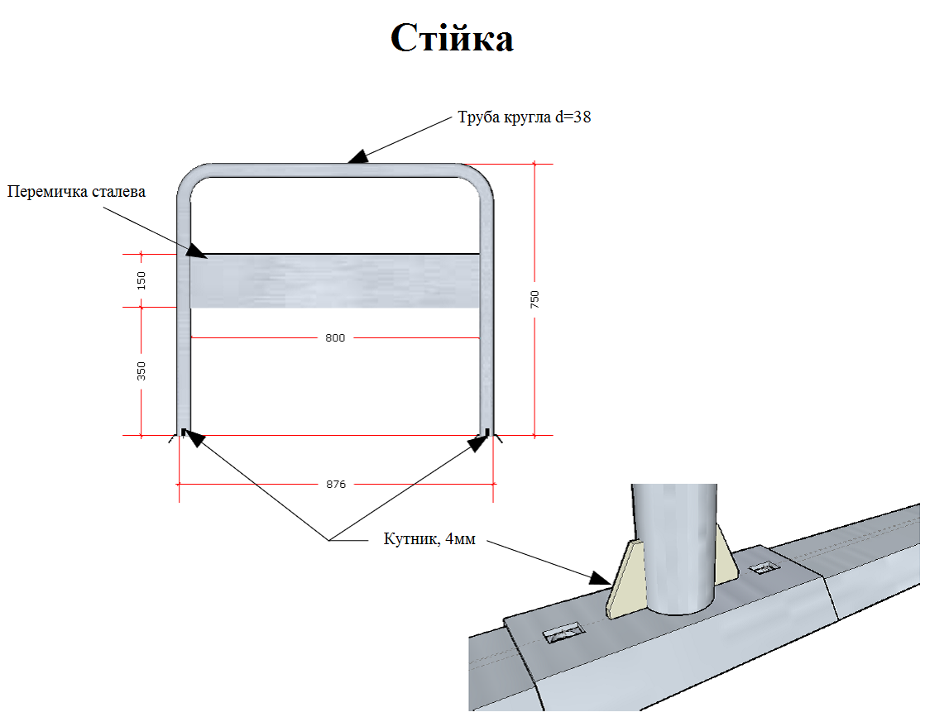

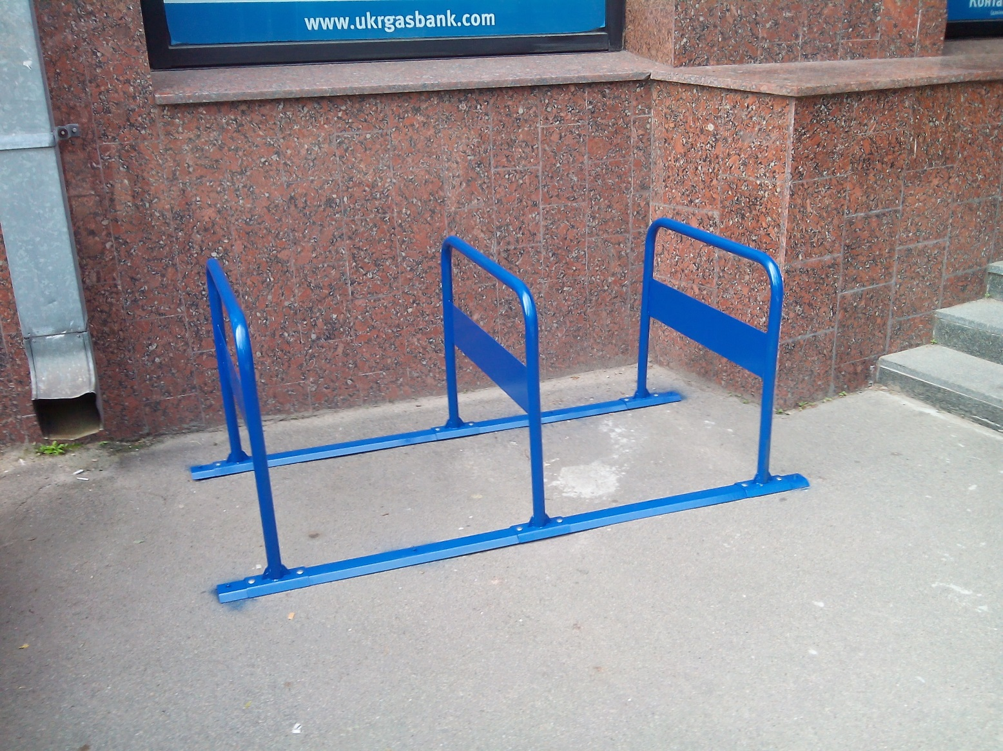

2. Додаток № 3 до Документації «Проект договору», а саме: Додаток № 1 до Договору № _______ від «_____» ______________2016 року, викласти в наступній редакції:

Додаток № 1
До Договору № _______ від «_____» ______________2016 року.

Специфікація Товару

№ п/п | Найменування товару | К-ть, (шт.) | Комплектність | Ціна за 1 шт. без ПДВ, грн. | Ціна за 1 шт. з ПДВ*, грн.
1 | Велопарковка | 86 | Велопарковка на направляючих рейках для анкерного кріплення з трьома стійками складається:  - Труба кругла сталева електрозварювальна  d=38мм, товщина 1,5мм з антикорозійним покриттям-3шт., тип антикорозійного покриття - алкідна емаль, колір синій.  2. Перемичка сталева листова товщина 2мм-1шт з антикорозійним покриттям, тип антикорозійного покриття - алкідна емаль, колір синій.  3. Рейка направляюча сталева-2шт,  - розміри: довжина 1920мм, ширина 80мм, висота 20мм, товщина 3,0мм з антикорозійним покриттям, тип антикорозійного покриття - алкідна емаль, колір синій;  - форма профілю – трапеція;  - матеріал: сталь листова СТ (3 ПС).  4. В комплект металевих болтів для з’єднання на 3 стійки входить:  - болт меблевий М8х20 оцинкований - 12шт;  - гайка оцинкована М8 – 12шт.  5. Кутник сталевий листовий СТ (4 ПС) товщиною 4,0мм. – 12шт.  Відстань між стійками – 800мм;  Болт анкерний з гайкою металевий – 10/60х115 – 6шт.  Колір RAL: 5002
Загальна вартість Договору без ПДВ, грн.
ПДВ*, грн.
Загальна вартість Договору з ПДВ*, грн.
ПОКУПЕЦЬ:  АБ «УКРГАЗБАНК»  03087 м. Київ, вул. Єреванська, 1;  вул.. Б.Хмельницького, 16-22  Код за ЄДРПОУ 23697280  к/р № 32008186401  в ГУ НБУ по м. Києву та Київській обл.  код установи банку 321024  ІПН 236972826658  _______________________________  _____________________/______________/ | ПОСТАЧАЛЬНИК:  (заповнюється Учасником)  ______________________________  Код ЄДРПОУ ___________  П/р _________________ в _____________  код установи банку _____________  ІПН _______________  ______________________  _____________________ /___________ /

* у разі, якщо учасник є платником податку на додану вартість

** заповнюється Учасником процедури закупівлі.

